Rapporto

7148 R 16 febbraio 2016 TERRITORIO

della Commissione della gestione e delle finanze
sul messaggio 18 novembre 2015 concernente lo stanziamento di crediti e crediti quadro per un importo complessivo di CHF 163'000'000.- nell'ambito della conservazione del patrimonio stradale per il periodo 2016-2019, così suddiviso:
- credito per la sistemazione delle pavimentazioni e dei cigli per un importo di CHF 104'000'000.-,
- credito quadro per interventi di rifacimento e di risanamento di manufatti per un importo di CHF 26'000'000.-,
- credito per interventi minori su manufatti per un importo di
CHF 10'000'000.-,
- credito quadro per interventi di miglioria stradale a favore della sicurezza di tutti gli utenti, all'interno e fuori abitato per un importo di CHF 15'000'000.-,
- credito per la conservazione degli impianti elettromeccanici e della segnaletica per un importo di CHF 2'000'000.-,
- credito quadro per opere di protezione e premunizione dai pericoli naturali per un importo di CHF 4'500'000.-
- credito per la conservazione delle piste ciclabili per un importo di CHF 1'500'000.-

CONSIDERAZIONI GENERALI
Con il messaggio in rassegna il Consiglio di Stato sottopone all'attenzione del Gran Consiglio per sua approvazione la richiesta di sei crediti destinati alla conservazione del patrimonio stradale per il periodo 2016-2019 con particolare attenzione alle tematiche di sicurezza.
Così da prassi consolidata, il presente messaggio raggruppa le richieste di credito concernenti la tematica della conservazione del patrimonio stradale cantonale in un unico atto.
Già gli ultimi messaggi in tema di conservazione delle strade cantonali (6943 e 7058) anticipavano quelli che sarebbero stati i contenuti principali della richiesta di crediti quadro per la conservazione delle strade cantonali per il periodo 2016-2019 e preannunciavano in particolare:
- l’aggiornamento sullo stato delle pavimentazioni in base ad una verifica degli indici di degrado, con le modalità già utilizzate nel messaggio precedente,
- il programma indicativo delle opere per pavimentazioni, cigli e migliorie.

Da rilevare, in questo contesto, lo sforzo atto a migliorare gli strumenti d’analisi finalizzati alla verifica e alla valutazione del patrimonio stradale. In aggiunta all’interessante studio elaborato dal Professore Ivan Scazziga, che ha permesso di affrontare il tema dell'evoluzione futura della rete stradale in relazione ai mezzi finanziari disponibili annualmente (come specificato nei precedenti messaggi n. 6520 e 6578), nell’ambito del presente messaggio viene esposto un nuovo metodo di analisi//valutazione del patrimonio dei manufatti che permette una programmazione finanziaria fondata su solide basi scientifiche di calcolo. Si completa, così, il ventaglio degli strumenti di calcolo per una dettagliata e migliorata pianificazione degli impegni finanziari necessari per una corretta manutenzione programmata.

La presente richiesta di crediti per la conservazione del patrimonio stradale, oltre che a confermare le voci di credito relative alla conservazione di impianti elettromeccanici e alla segnaletica (punto 4.4), nonché alle opere di premunizione e protezione da eventi naturali (punto 4.5), introduce il (nuovo) tema della conservazione delle piste ciclabili (punto 4.6).
Infatti, con l’aumento dell’estensione della rete lungo le strade cantonali, si pone per la prima volta la necessità di un credito separato per la conservazione delle piste ciclabili. Finora i pochi interventi necessari sono stati effettuati facendo capo ad altri crediti di conservazione. Per quanto concerne invece la manutenzione ordinaria si fa capo al relativo credito stanziato con il preventivo annuale nell’ambito della manutenzione ordinaria delle strade cantonali.

Si rileva altresì come la presente richiesta di crediti quadro, sulla base delle indicazioni espresse nell’ambito dell’esame del messaggio n. 7058, contempli pure una riserva di 10 mio CHF per eventi imponderabili, quali inverni rigidi che provocano danni alle pavimentazioni. Ciò per evitare, nel limite del possibile, di dover sottoporre annualmente all’attenzione del Gran Consiglio specifici crediti aggiuntivi (vedi punto 6.1.1.2).

Anche in questa occasione si ribadisce come la scrivente Commissione abbia puntualmente segnalato nell'ambito dell'esame dei precedenti messaggi, esprimendo particolare preoccupazione, che i crediti finora stanziati non permettessero di invertire il trend di deterioramento del patrimonio stradale.

A tal proposito, si ritiene utile - come già indicato nel precedente rapporto commissionale R6578 - riportare, aggiornandole, le conclusioni dei diversi rapporti commissionali precedenti:
- Rapporto della Commissione della gestione e delle finanze sul messaggio del
23 ottobre 2007 concernente lo stanziamento di crediti quadro per un importo complessivo di fr. 118'000'000.- nell'ambito della conservazione del patrimonio stradale per il periodo 2008-2011 (R5985):
«La Commissione è consapevole che la lista degli interventi necessari alla conservazione del patrimonio stradale è molto lunga ed i bisogni non vengono purtroppo soddisfatti con il credito richiesto. Non sarebbe perciò di principio contraria ad un adeguamento dell'importo verso l'alto. Viene perciò condivisa l'impostazione del messaggio che prevede un aumento progressivo nei prossimi quadrienni degli investimenti nel settore delle pavimentazioni e dei cigli, le vere emergenze della rete stradale cantonale».
- Rapporto della Commissione della gestione e delle finanze sul messaggio del 10 giugno 2009 concernente lo stanziamento di un credito di fr. 8'000'000.- per la riparazione dei danni alle pavimentazioni a seguito della stagione invernale 2008-2009 quale aggiornamento del credito quadro per la conservazione delle pavimentazioni e dei cigli sulle strade cantonali per il periodo 2008-2011 (R6232):
«[…] il prossimo credito quadro dovrà permettere un maggior agio per l'esecuzione di interventi programmati, in particolare nel comparto della conservazione di pavimentazioni e cigli, al fine di non dover ricorrere a interventi d'emergenza che per loro natura sono più cari e meno efficaci. Questa esigenza è stata per altro espressa a chiare lettere anche nel rapporto di maggioranza redatto dai colleghi Vitta e Beltraminelli concernente il pacchetto di misure anticrisi (6200R1, pag. 10), in cui la necessità di maggiori investimenti nel settore della conservazione stradale è definita quale "assoluta urgenza", perché ormai i debiti occulti sono molto importanti e la qualità di molti tratti stradali, anche in città non è più conforme alle norme con il rischio di non più garantire nel tempo la sicurezza della circolazione».
- Rapporto della Commissione della gestione e delle finanze sul messaggio del 21 aprile 2009 concernente le misure di sostegno all'occupazione e all'economia per il periodo 2009-2011 (R6200):
«La Commissione ribadisce però che la situazione delle strade del Cantone, con uno sviluppo di 1050 km e innumerevoli manufatti, continua a peggiorare e la necessità di maggiori investimenti è ormai un'assoluta urgenza, perché ormai i debiti occulti sono molto importanti e la qualità di molti tratti stradali, anche in città non più conforme alle norme con il rischio di non più garantire nel tempo la sicurezza alla circolazione stradale».
- Rapporto della Commissione della gestione e delle finanze sul messaggio del 6 luglio 2010 concernente lo stanziamento di un credito totale di fr. 13'200'000.- quale aggiornamento del credito quadro per la conservazione delle pavimentazioni e dei cigli sulle strade cantonali per il periodo 2008-2011 per il completamento delle riparazioni dei danni alle pavimentazioni a seguito della stagione invernale 2008-2009 e per le riparazioni dei danni alle pavimentazioni e ai cigli a seguito della stagione invernale 2009-2010 (R6378):
«A questo riguardo la Commissione della gestione e delle finanze invita la Divisione delle costruzioni a mantenere alta la vigilanza sullo stato del patrimonio stradale. Infatti, si ha purtroppo l'impressione che si è talvolta di fronte a vere e proprie lacune strutturali e che, con i limitati interventi che si devono giocoforza adottare si va semplicemente ad applicare dei "cerotti". È indubbio appunto che certe strade, soprattutto quelle molto vecchie, senza sottostruttura, invece che mantenute andrebbero semplicemente rifatte.
Senza dimenticare il gap strutturale che si ha pensando alla rete stradale in quanto tale, vetusta non solo nel suo stato bensì anche nella sua concezione, che imporrebbe una riflessione di più ampio respiro che non si può qui approfondire, ma che rendono il deficit occulto che lo Stato ha in questo settore sicuramente preoccupante».
- Rapporto della Commissione della gestione e delle finanze sul messaggio del 13 luglio 2011 concernente lo stanziamento di un credito totale di fr. 5'000'000.- quale aggiornamento del credito quadro per la conservazione delle pavimentazioni e dei cigli sulle strade cantonali per il periodo 2008-2011 (R6520):
«Il quadro generale continuerà e destare preoccupazione anche per il prossimo quadriennio. Infatti, a dipendenza dei mezzi finanziari disponibili attualmente, analizzando la probabile evoluzione futura della rete stradale, per il solo mantenimento dello stato attuale, quindi senza nessun miglioramento effettivo della rete, il fabbisogno teorico si attesta a svariate decine di milioni di franchi all'anno. […]) L'auspicio è che si riescano a reperire le finanze necessarie perlomeno per preservare lo stato del patrimonio stradale, il che non vuole purtroppo dire migliorarlo. Uno stato scarso dello stesso rimarrà scarso, senza purtroppo passare a discreto, sperando almeno non scivoli nel pessimo».
- Rapporto della Commissione della gestione e delle finanze del 24 aprile 2012 concernente lo stanziamento di crediti e crediti quadro per un importo complessivo di fr. 136'000'000.- nell'ambito della conservazione del patrimonio stradale per il periodo 2012-2015 (R6578):
«Inoltre bisogna anche ricordare che, per il suo mantenimento [patrimonio stradale], sarebbe necessario un tasso di investimento teorico annuo oscillante fra l'1.5% e il 2.5%. Ciò comporterebbe un fabbisogno annuo di almeno 75 milioni di fr..Per quanto attiene il solo patrimonio della pavimentazione, applicando per analogia la stessa metodologia, considerato un valore pari a ca. 1.3 miliardi di fr. e un tasso d'investimento medio annuo oscillante fra il 2.5% e il 3% (considerando dei ritmi di rinnovo ideali), ne consegue che, per la sola pavimentazione stradale, l’investimento necessario annuo è valutabile in ca. 32/39 milioni di fr. annui. Se si tiene conto che in media, negli ultimi sei/sette anni, la spesa sostenuta per la pavimentazione stradale è stata di ca. 20/23 milioni di fr., al di sotto quindi di quanto ritenuto teoricamente necessario, appare di meridiana evidenza come i crediti erogati siano insufficienti per preservare il valore del patrimonio stradale del Cantone ai sensi delle percentuali indicate precedentemente, permettendo al massimo di rispondere alle esigenze minime della conservazione programmata delle strade cantonali»
«Emerge poi chiaramente come, sebbene i crediti votati dal Gran Consiglio per la sistemazione delle pavimentazioni sono progressivamente cresciuti, il problema risiede nel fatto che per invertire in modo più deciso la tendenza bisognerebbe poter fare capo a importi annui pari al 2% del valore del patrimonio delle strade cantonali (ca. 2.1 miliardi di fr., cfr. tabella pag. 3), cioè a un credito annuale di fr. 40'000'000.-.[…] In conclusione, pur apprezzando gli innumerevoli sforzi che la Divisione delle costruzioni esegue per ottimizzare le risorse e per preservare lo stato della rete stradale, non si può mancare di considerare come la parte del credito quadro di fr. 136'000'000.- destinata alle pavimentazioni non è neppure sufficiente per mantenere l'attuale grado di degrado della rete viaria cantonale. Ciò, in aggiunta al gap strutturale della rete stradale, andrà indubbiamente ad aumentare il debito occulto nell'ambito delle strade cantonali che sarà sempre più difficile da recuperare. Anche esaminando questo messaggio la Commissione della gestione e delle finanze non può dunque fare a meno di invitare la Divisione delle costruzioni a fare il massimo con i mezzi attualmente disponibili e a mantenere quindi alta la vigilanza sullo stato del patrimonio stradale».

La scrivente Commissione conferma quindi la ferma intenzione di assicurare i mezzi finanziari necessari al fine di contrastare il costante peggioramento dello stato della conservazione del patrimonio stradale, tenuto comunque debito conto del contesto delle finanze cantonali e dei vincoli del piano finanziario degli investimenti per la legislatura 2016-19.

IL PATRIMONIO STRADALE
Il valore stimato di tale patrimonio è di ca. 4.8 miliardi di franchi ed è così composto:
- strade (sotto e soprastrutture) : ca. CHF 2.1 mia
- manufatti (incluse opere murarie maggiori) : ca. CHF 1.2 mia
- gallerie (incluso PVL) : ca. CHF 0.7 mia
- installazioni tecniche : ca. CHF 0.1 mia
- infrastrutture d'esercizio : ca. CHF 0.7 mia
Totale : ca. CHF 4.8 mia

Studi in materia indicano un tasso di investimento medio pari al 2% del patrimonio al fine di garantire una corretta conservazione dello stesso. A titolo di paragone, nell’ambito delle strade nazionali, l'Ufficio federale delle strade indica un tasso d'investimento del 1.5%.

Conseguentemente per il Cantone Ticino l'investimento per la conservazione delle strade cantonali dovrebbe attestarsi tra 75-100 mio CHF all’anno, considerando il primo importo quale minimo indispensabile.

Applicando la stessa metodologia al solo patrimonio della pavimentazione, l’investimento annuale teoricamente ideale per i risanamenti pianificati è valutabile in media a ca. 35 mio CHF annui.

Nel quadriennio 2012-15, per la conservazione delle pavimentazioni e dei cigli (sottostruttura) sono stati concessi 108.5 mio CHF, a fronte di un credito originale richiesto di 82.0 mio CHF, di cui però solo una parte era destinata agli interventi programmabili (ca. il 40%).

Per il quadriennio 2016-2019, si intende produrre un ulteriore sforzo, portando il credito originale per le pavimentazioni e i cigli stradali da 82 a 104 mio CHF, di cui 10 mio CHF da considerare quale riserva da destinare alle esigenze impreviste, secondo le indicazioni del Parlamento espresse nell’ambito dell’esame del messaggio 7058.

Analogamente, applicando i criteri precedentemente esposti, per il patrimonio dei manufatti si renderebbe necessario un investimento annuo di ca. 18.0 mio di CHF. Tale fabbisogno teorico è di gran lunga superiore a quanto richiesto con il messaggio per la legislatura 2012-15 (8.5 mio di CHF/anno) e alla presente richiesta di credito. Parte delle motivazioni sono riconducibili alla differenziazione dei costi di manutenzione in relazione al tipo di opera che necessita un intervento di conservazione (ponte, sottopasso, galleria artificiale, galleria, opera di premunizione, muro, impianto elettromeccanico, pavimentazione). Si rileva come grazie all’introduzione dello “Strumento di sostegno alla Pianificazione della Conservazione (SPC)” e in particolare ad un nuovo metodo di analisi//valutazione del patrimonio dei manufatti, sia oggi possibile disporre di importanti dati che supportano un fabbisogno d’investimento annuo di 9.0 mio CHF per il prossimo quadriennio.

EVOLUZIONE DELLO STATO DEL PATRIMONIO

3.1 Pavimentazioni e cigli
Pur considerando che per il quadriennio 2012-2015 si è constatato un miglioramento della situazione, si conferma la necessità di mantenere un accento particolare sul risanamento di pavimentazioni e cigli.

Nel corso del 2014 si è svolta la 4a campagna di rilievo dello stato della rete stradale con l’ausilio di un apposito veicolo specificamente equipaggiato (ARAN) che ha permesso di determinare gli indici di riferimento (I₁:indice dei danni di superficie (dati strutturali),
I₂: indice di planeità longitudinale (dati funzionali), I₃: indice di planeità trasversale (dati funzionali). L’indice I₁ viene stabilito a partire dalle immagini registrate della pavimentazione stradale. In questo ambito vengono rilevate l'estensione e la gravità di diversi gruppi principali di danni superficiali. La ponderazione di questi singoli gruppi, mediante un calcolo effettuato secondo la norma, determina il valore dell'indice I₁.
Gli indici I₂ e I₃ sono invece definiti da misurazioni effettuate in continuo da apparecchi laser.

In base ai dati dei rilievi delle diverse campagne di misurazione si è potuto tracciare l’andamento dell’indice di stato I₁ (danni superficiali) per il periodo 2000-2014.

Nel grafico seguente sono riportati i valori dell’indice I₁ suddivisi nelle classi di qualità.

Confronto valore indice I₁ dei rilievi ARAN 2000 - 2003 - 2006 – 2010 - 2014

Rete viaria cantonale
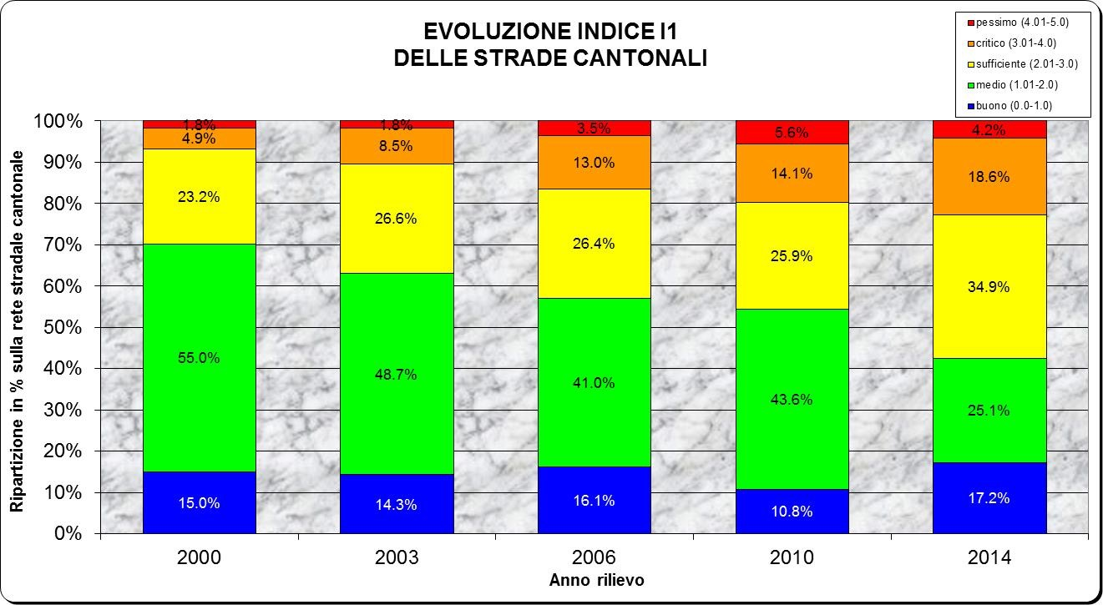

Dalla rappresentazione si può constatare una tendenza nel tempo all’aumento del degrado dello stato generale della rete stradale del Cantone Ticino.
Considerando come accettabile un valore dell’indice I₁ fino a 3.0, che è il limite tra lo stato di conservazione da sufficiente a critico, la parte eccedente (evidenziata nelle colonne con i colori arancione e rosso) è aumentata costantemente nel tempo: dal 6.8% del 2000 al 22.8% del 2014, pari a un incremento annuo dell’1.15%. Tuttavia se si considerasse solo il periodo 2010-2014 tale parametro scenderebbe allo 0.77%, corrispondente a ca. 8.0 km di strada all’anno. Ciò significa che, malgrado gli sforzi intrapresi e i mezzi finanziari di conservazione e di costruzione impiegati, la componente di strade cantonali il cui valore di I₁ è maggiore a 3.0 è sì aumentata, ma a un ritmo meno sostenuto rispetto al passato.

Tale affermazione trova conferma nell’evoluzione dell’indice I₂ (planeità longitudinale), che essendo rilevato tramite sofisticati strumenti di misura laser è del tutto oggettivo. Nel 2014 l’indice I₂ medio di tutta le rete viaria cantonale è pari a 2.28, migliore rispetto al 2.32 del 2010.

La ripartizione degli indici I₁, I₂ e I₃ nelle differenti classi di qualità e per tutte le strade analizzate, così come risultato dal rilievo ARAN, è riassunta nelle rappresentazioni seguenti.

Indice  I_{1/2/3} | Buono  da 0 a 1 | Medio  da 1 a 2 | Sufficiente  da 2 a 3 | Critico  da 3 a 4 | Pessimo  da 4 a 5

Rete viaria cantonale

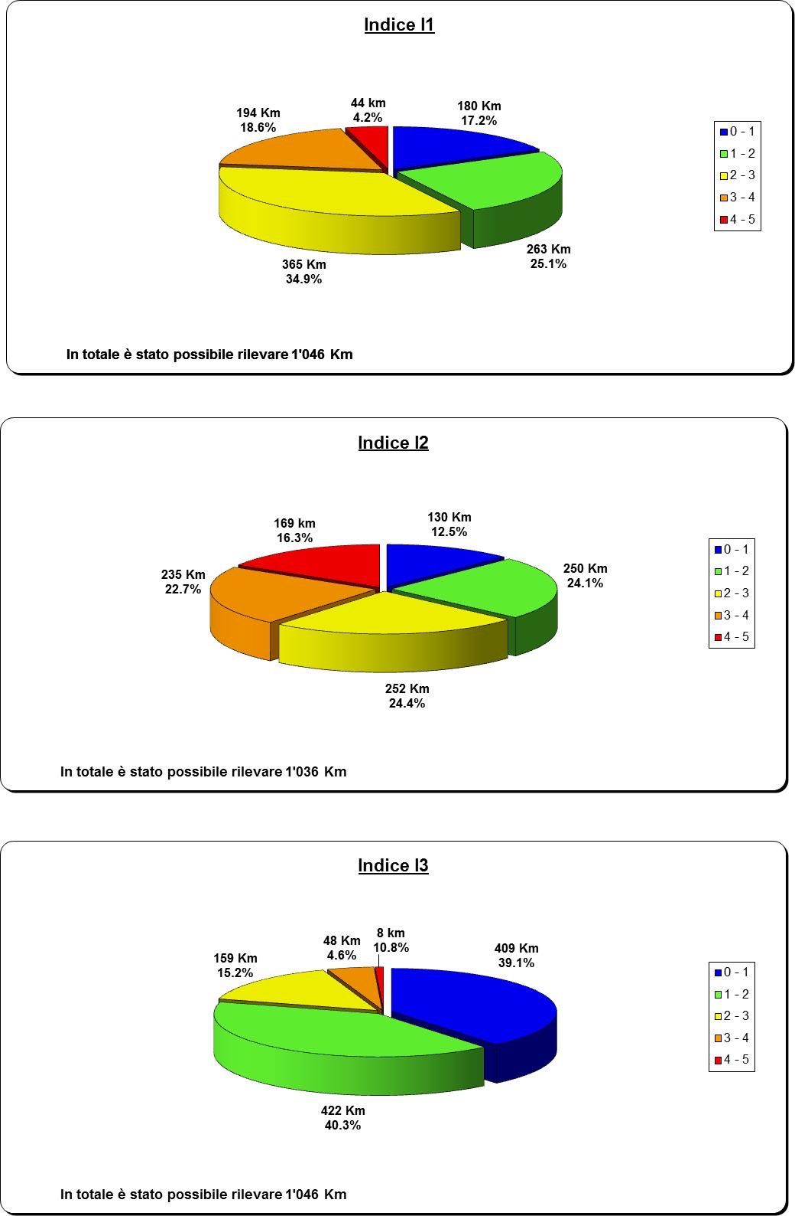

La condizione di degrado delle pavimentazioni della rete stradale cantonale, cosi come risulta dal rilievo di stato 2014, dipende essenzialmente dall'aspetto superficiale (indice I₁) e dalla regolarità longitudinale (indice I₂), quest’ultimo in particolare per le strade secondarie. Tale risultato rispecchia quello della campagna 2010.

I difetti (con indice superiore a 3.0) che caratterizzano maggiormente lo stato di degrado delle strade sono illustrati nello specchietto sottostante.

Indice | Anno rilievo | Percentuale di rete con indice superiore a 3.0
 |  | Tutta la rete  (1'050 km) | Strade principali  (TGM ≥ 10'000) | Strade secondarie  (TGM < 10'000)
I₁ | 2010 | 19.7% | 9.5% | 21.7%
I₁ | 2014 | 22.8% | 10.6% | 25.5%
I₂ | 2010 | 40.4% | 26.9% | 43.0%
I₂ | 2014 | 39.0% | 28.5% | 41.1%

I risultati del rilievo 2014 possono essere valutati come assai mediocri per gli indici I₁ e I₂, mentre come molto buoni per l’indice I_{3.}

Se si considera l’evoluzione dello stato delle pavimentazioni (indice I₁) dal 2000 al 2014, si constata che i mezzi di conservazione attualmente disponibili non consentono di mantenere costante nel tempo il degrado stradale che anzi continua a progredire, sebbene la progressione dell’ultimo quadriennio denoti una tendenza meno marcata rispetto al quadrienni precedenti.

Le conseguenze a medio-lungo termine del perdurare di tale situazione potrebbero essere:
- la mancanza di sicurezza all’utenza con la conseguenza di dover limitare o sbarrare il transito veicolare,
- nell’impossibilità di aumentare gli investimenti di conservazione nel settore della pavimentazione, la consapevolezza che il ripristino della situazione del degrado stradale entro limiti ritenuti ragionevoli comporterà un dispendio finanziario maggiorato.

Per quanto riguarda i cosiddetti “cigli stradali”, la prima raccolta sistematica dei cordoli e dei muri, che necessitano di un intervento di conservazione, è stata terminata nell'anno 2005. La raccolta contiene i dati dei cigli stradali da risanare catalogati in due priorità: nella prima priorità sono elencati gli interventi più urgenti. Si tratta in generale dei cigli più danneggiati dal tempo e dei cigli dove è ancora presente la vecchia barriera “ tipo Stato”, che dovrebbe essere sostituita con le barriere di protezione omologate secondo le attuali norme tecniche di costruzione delle strade.
Nella seconda priorità sono invece elencati gli interventi di risanamento meno urgenti, che potrebbero diventare prioritari entro cinque / dieci anni.

Nell'anno 2006 il preventivo totale della necessità di conservazione dei cigli catalogati in priorità 1 era di ca. 47 mio CHF, mentre i cigli in priorità 2 erano ca. 46 mio CHF.

Nell’ultimo aggiornamento dell’anno 2014 la cifra dei cigli di priorità 1 era di 53 mio CHF, mentre la cifra dei cigli di seconda priorità era di 30 mio CHF.

La tabella seguente riporta i valori di riferimento sopra indicati:

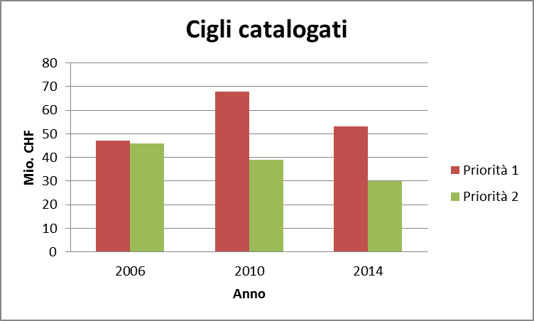

Il programma di intervento del prossimo quadriennio prevede evidentemente le opere di prima priorità. Si è però dovuto anche considerare le concomitanze con gli interventi sulle pavimentazioni. Pertanto è possibile che in determinati tratti il risanamento non segua il principio della precedenza ai cigli prioritari, bensì la necessità di eseguire un’opera combinata (a favore di una razionalizzazione degli interventi e del minor disturbo all’utenza).

3.2 Manufatti
Lo stato di conservazione dei manufatti desta meno preoccupazione di quello delle pavimentazioni e dei cigli. Gli interventi di conservazione realizzati negli anni scorsi hanno permesso di mantenere i manufatti in uno stato soddisfacente.

Come si evince dal grafico successivo si può constatare come la strategia sin qui perseguita ha permesso di evitare un peggioramento dello stato di degrado. Con il nuovo Strumento di sostegno alla Pianificazione della Conservazione (SPC) si è oggi in grado di migliorare ulteriormente la gestione del patrimonio dei manufatti.

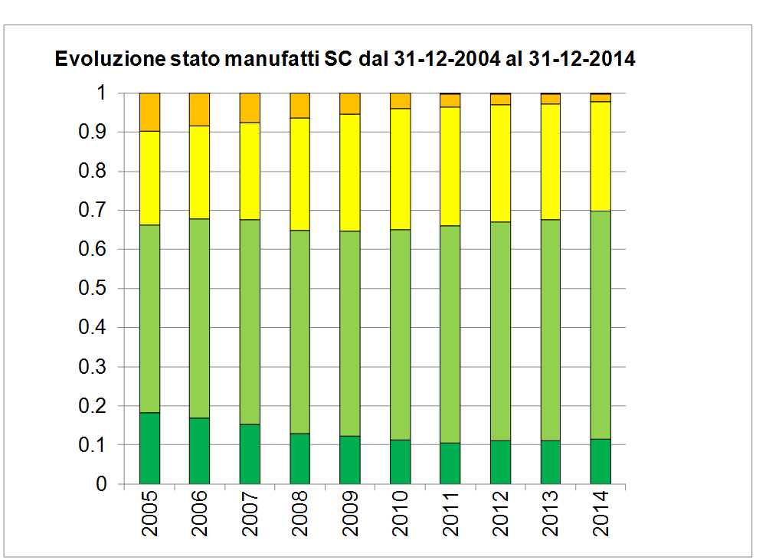
LEGENDA:
Classe di stato |  |  |  |  | Osservazioni |  |  | Programmazione  interventi (anni)
 |  | Buono stato |  | : |  | il manufatto non necessita di alcun intervento. |  |  | 20-30
 |  | Stato accettabile |  | : |  | il manufatto richiederà una programmazione di interventi a lungo termine. |  |  | 10-20
 |  | Stato deteriorato |  | : |  | il manufatto richiederà interventi a medio termine |  |  | 5-10
 |  | Stato cattivo |  | : |  | il manufatto richiede interventi di ripristino/manutenzione a breve termine |  |  | 1-5
 |  | Stato pericolante |  | : |  | il manufatto necessita interventi urgenti non procrastinabili. Viabilità limitata. |  |  | 0

Grazie all’introduzione dello strumento sopra citato e in particolare ad un nuovo metodo di analisi//valutazione del patrimonio dei manufatti, emergono importanti dati che supportano un fabbisogno d’investimento annuo di 9.0 mio CHF per il prossimo quadriennio per complessivi 36 mio CHF.

RELAZIONE CON LE LINEE DIRETTIVE E IL PIANO FINANZIARIO
La seguente tabella rappresenta la ricapitolazione delle richieste di credito quadro.

PF | Credito | Importo lordo | Partecipazione/ Contributi | PF 2016-19 netto
621 02 02  WBS 783.59 1515 | Pavimentazioni | 104.00 | 4.00 | 100.00
621 03 03  WBS 783.59 5020 | Risanamento / rifacimento manufatti (CQ) | 26.00 | 1.00 | 25.00
621 03 02  WBS 783.59 2160 | Interventi minori / manufatti | 10.00 | -.- | 10.00
621 05 01  WBS 783.59 1001-1007; 1010, 1040  (parz. 622 per le migliorie maggiori, WBS da definire) | Interventi di miglioria  (CQ) | 15.00 | 2.50 | 12.50
621 07  WBS 783.59 4501 e 4502 | Conservazione impianti elettromeccanici e segnaletica | 2.00 | -.- | 2.00
621 01 09  WBS 783.59 3900 | Opere di premunizione e protezione (CQ) | 4.50 | 0.20 | 4.30
621 02 03  WBS 783.59 1516 | Conservazione piste ciclabili | 1.50 | -.- | 1.50
 | TOTALE | 163.00 | 7.70 | 155.30

CONCLUSIONI
Ritenuto come il messaggio che qui ci occupa vada inteso quale conferma e potenziamento dell'attuale politica a favore della conservazione del patrimonio stradale e della sicurezza dell'utente sulle strade cantonali, posto come la tematica degli investimenti a favore della conservazione del patrimonio delle strade cantonali permette di affrontare aspetti complementari e innovativi e non solo strettamente legati a meri aspetti tecnici, segnatamente:
- favorire l'affidabilità dei servizi con i mezzi pubblici,
- aumentare il grado di sicurezza per il traffico lento (ciclisti) e per quello pedonale,
- eliminare punti pericolosi con un'alta percentuale di incidenti gravi sia all'interno che fuori abitato (rimozione di ostacoli, maggiore visibilità, cigli e barriere, adeguata segnaletica, informazione agli utenti, avviso pericoli, ristrutturazione incroci ecc.),
- completare le realizzazioni proposte nell'ambito dei Piani di pronto intervento (PPI), ad esempio abbinando il rifacimento già programmato della pavimentazione alla formazione di marciapiedi o a moderazioni del traffico;
- questo messaggio concretizza in parte, nei limiti dei vincoli imposti dal Piano finanziario cantonale, gli auspici e le raccomandazioni precedentemente espresse dalla scrivente Commissione.

In conclusione, considerato che il nuovo credito quadro include delle riserve destinate alla copertura di eventi imprevisti, la scrivente Commissione precisa da subito che di principio non entrerà nel merito di eventuali messaggi aggiuntivi riguardanti la manutenzione stradale dettati da contingenze ordinarie (danni invernali e simili). Il credito quadro dovrà quindi essere gestito mantenendo i necessari margini fino all’esaurimento del periodo coperto.

Inoltre la Commissione precisa che l’approvazione del suddetto credito quadro non deve in alcun modo precluderne la presa in considerazione nell’ambito del pacchetto di rientro strutturale che il Governo presenterà il prossimo mese di aprile.

¯ ¯ ¯ ¯ ¯

La Commissione della gestione e delle finanze invita il Gran Consiglio ad accogliere il messaggio n. 7148 e a voler approvare i relativi decreti legislativi.

Per la Commissione gestione e finanze:
Daniele Caverzasio, relatore
Bacchetta-Cattori - Badasci - Dadò -
De Rosa - Farinelli - Foletti - Gianora -
Guerra - Pini - Pinoja - Quadranti

